Праздник Букваря
Цель.
Осознание значимости Букваря для личного развития, формирование потребности в систематическом чтении.

Задачи:

- мотивация к достижению необходимого для продолжения образования
уровня читательской компетентности;

- умение самостоятельно выбирать интересующую литературу;

- расширение читательского кругозора;

- развитие умения пользоваться библиотекой, ориентироваться
в мире печатной продукции;

- воспитание любви к книге и потребности в чтении,
формирование индивидуальных читательских интересов.

Сценарий праздника.

Учитель:
– Совсем недавно весёлый звонок
Нас с вами позвал на первый урок.
А сегодня наша школьная семья
Отмечает праздник букваря!

Дети исполняют песню «Всех на праздник мы зовём»
В школе праздник букваря
Букваря, букваря.
Отмечает детвора
Наша детвора.

Припев. В синеву, в синеву,
Песенка, лети.
Веселей, веселей,
Солнышко, свети!

Поздравляют нас друзья,
Все друзья, все друзья,
И вся школьная семья,
Школьная семья.

Всех на праздник мы зовём,
Мы зовём, мы зовём.
Потанцуем и споём,
Песенку споём.

Учитель:
Дети, сегодня Букварь – наш почётный гость. Предоставляем ему слово.

Букварь:
– Я – Букварь,
Ваша первая книга.
Сегодня очень счастлив я,
Потому что в школе
Праздник в честь меня.
Мне весело и радостно
И я спешу сказать,
Что наши первоклассники
Умеют все читать!

Учитель:
– Дети, давайте все вместе поблагодарим Букварь, за то, что он научил нас читать.

Дети (все вместе)
– Мы букварь благодарим,
Ему спасибо говорим!

Дети.
- Букварь теперь стал другом для меня.
И буквы вдруг построились рядами.
Я раньше их боялся, как огня,
Зато сейчас не расстаюсь с друзьями.

- Смех и слёзы, радость и печаль
Поначалу довелось нам испытать.
Но стараний наших нам не жаль,
Можем книги мы теперь читать.

- Как хорошо уметь читать!
Не надо к маме приставать,
Не надо бабушку трясти:
«Прочти, пожалуйста! Прочти!»
Не надо умолять сестрицу:
«Ну, прочитай ещё страницу!»
Не надо звать,
Не надо ждать,
А можно взять и почитать!

Учитель:
– Ребята, на праздник к нам кто-то идёт,
Книгу большую с собою несёт.
И, видно, она непростая…
- Здравствуйте, кто вы такая?

Волшебница:
– Приветствую вас, дорогие друзья!
Будем знакомы: волшебница я…
Что было, что будет – всё знаю.
Я в книге об этом читаю.
Я узнала о вашем празднике и пришла вас поздравить!

Учитель:
– У нас в гостях Волшебница из книжного царства.
И если к нам волшебница пришла,
То сейчас начнутся чудеса.
Волшебница:
– 1,2,3,4,5! Все, кто умеет читать,
Оглянитесь, повернитесь,
Глаза закройте на минутку …
И в книжном царстве очутитесь!
(Звучит музыка. Открывается выставка детских книг)

– Теперь эти книги вы будете читать сами! В книжном царстве множество книг. Они обо всём на свете.

Дети:
- Много книг чудесных,
Книжек умных, интересных,
Увлекательных, весёлых
В городах, посёлках, сёлах.

- Книжек первые страницы
Нас встречают с юных лет.
И несут нас точно птицы
Облетая целый свет.

- Книг заветные страницы
Помогают людям жить
И работать, и учиться,
Крепко дружбой дорожить.

- Жить без книг мы не могли бы
Дорог нам их вечный свет.
Книгам добрым, интересным
Мы всем классом шлём привет.

Учитель:
– А какие книги вам сейчас больше всего нравятся?

Дети:
– Сказки!

Учитель:
– В гости сказка к нам идёт,
За собою позовёт
В мир чудесный, где добро
Вечно побеждает зло.

Волшебница:
– О любимых ваших сказках
Я загадки загадаю.
Загадки если отгадают,
Они тут же оживают.
(Дети отгадывают загадки, выполняют задания сказочных героев)
Загадки:
- С букварём шагает в школу
Деревянный мальчуган.
Попадает вместо школы
В полотняный балаган.
Как зовётся эта книжка?
Как зовётся сам мальчишка?

- Она – подружка Буратино,
А зовут её … .
(Появляются Буратино с Мальвиной.)

- В сказках она прекрасна, мудра,
В деле любом проявляла сноровку,
Хлебы пекла и скатерть ткала,
Шила рубашки, узор вышивала,
Лебедью белой в танце плыла
Кто мастерица эта была?
(Появляется Василиса Премудрая)

- У нас в народных сказках
Встречается она.
Рыжая, хитрая.
Кто это?
Она придёт к нам не одна.
(Появляются Лиса, Медведь, Заяц)

- Она на балу никогда не бывала.
Чистила, мыла, варила и пряла.
Ну, а когда на бал попала,
Хрустальную туфельку там потеряла.
(Появляется Золушка)

Сказочные герои (по очереди):
– Всех приветствуем девчонок! Всех приветствуем мальчишек!
– Мы к вам пришли из разных книжек.
– Появились мы не зря: пришли на праздник букваря!
– Вам желаем не лениться, не лениться, а трудиться.
– И учиться только лишь на «5»!
– Ну, а мы сегодня с вами вместе будем веселиться.
– Вместе будем петь и танцевать!

Буратино:
– Я, ребята, Буратино,
А со мной пришла Мальвина.
Всем известны мы давно.
Видели вы нас в кино.
И про нас читали книжки
Все девчонки и мальчишки.
Мы решили по секрету
Прибежать на праздник этот.
(Буратино и Мальвина проводят игру «Передай ключик»)

Василиса Премудрая:
– Да, я прекрасна и мудра.
Всё умею и всё знаю.
С праздником вас поздравляю!
Кто хочет счастья попытать,
Сказочных героев точно назвать? (Слайд
( Дети называют сказочных героев: Красная Шапочка, Кот в сапогах, Снежная Королева, Конёк-горбунок, Золотая рыбка и др.)

Медведь, лиса и заяц:
– Кто любит книжки читать,
Тот будет много сказок знать!
(Проводится игра «Аукцион сказок». Дети называют сказки, в которых персонажами являются медведь, лиса, заяц)

– Золушка:
Чудо случилось – я попала на бал!
И голову принц от любви потерял…
Все весело в танце кружились в тот час.
А я вас сейчас приглашаю на вальс.
(Все танцуют «Вальс дружбы»)

Волшебница:
– Внимание!
А сейчас, если загадку отгадаете,
то что-то интересное узнаете.

Снаружи смотришь – дом, как дом.
Но нет жильцов обычных в нём.
В нём книги интересные
Стоят рядами тесными.
И Черномор, и царь Гвидон,
И добрый дед Мазай.
Как называют этот дом
Попробуй, отгадай. (Библиотека)

Библиотекарь:
– А сейчас произойдут чудесные превращения! Вы уже не обычные первоклассники, вы становитесь юными читателями и попадаете в царство книг – библиотеку.
А здесь …
Прочтёшь ты книги о морях,
О снеговых вершинах,
О звёздах, птицах и зверях,
Растениях и машинах.
В дорогу взять не позабудь
Ключей надёжных связку – (буквы алфавита).
В любой рассказ найдёшь ты путь.
Войдёшь в любую сказку.
(Библиотекарь вручает первоклассникам «Билет юного читателя»)

Звучит Гимн читателей «Возьмите в руки книгу дети!» (Все поют)

Литература:
1.Журнал «Начальная школа». М.:Просвещение, №5, 1986. Вавилова Н.М. Утренник «Мы любим сказки». С.57
2.Яровая Л.Н., Жиренко О.Е. и др. Внеклассные мероприятия. – М.:
ВАКО, 2007.
3.Интернет-ресурсы:
http://www.zanimatika.narod.ru- Методическая копилка учителя,
воспитателя, родителя;
http://4stupeni.ru/stady/metod/11676-kniga-tvoj-luchshij-drug.html - Клуб
учителей начальной школы «4 ступени»

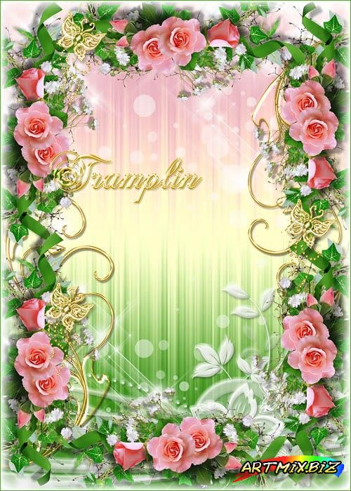


Начальная школа – золотая пора!

Баркар Кристина – Городской конкурс «Юный эрудит – 2017» - 2место
Бособрод Даниил – Республиканский конкурс юных фотолюбителей – 1 место
Глебов Киилл – Соревнования по теннису на кубок «Виктория» - 3место
Дмитренко Ульяна- Городской конкурс чтецов «Поверь в себя» - 1 место
Дяченко Анна – «Похвальный лист» за успехи в учёбе
Киселёв Алексей - Соревнования по теннису на кубок «Виктория»
Левченко Дмитрий - Городской конкурс «Юный эрудит – 2017» - 3 место
Лисянович Алина - Школьный этап конкурсов декор.-прикл. искусства
Лысенко Александр - Соревнования по теннису на кубок «Виктория»
Олиниченко Анна - Гран-при Республиканского конкурса «Ёлочка, живи!»
Платонова Диана – Международный конкурс «Я – исследователь» - участник
Савина Виктория – Призёр городских, республиканских, интернет конкурсов.
Светличная Эрика – Конкурс отдела юстиции - 1 место
Силенко Вадим - Соревнования по теннисуна кубок «Виктория» - 1место
Степанов Никита – Окружные соревнования «Весёлые старты» - 3 место
Фирко Роман - Благодарность «Лучший дежурный класса»
Шевченко Марьян а - Школьный этап конкурсов декор.-прикл.искусства

